муниципальное автономное дошкольное образовательное учреждение
«Детский сад «Радуга»

Проект к 81 –летию Победы в ВОВ
«Пока мы помним – мы живём!»

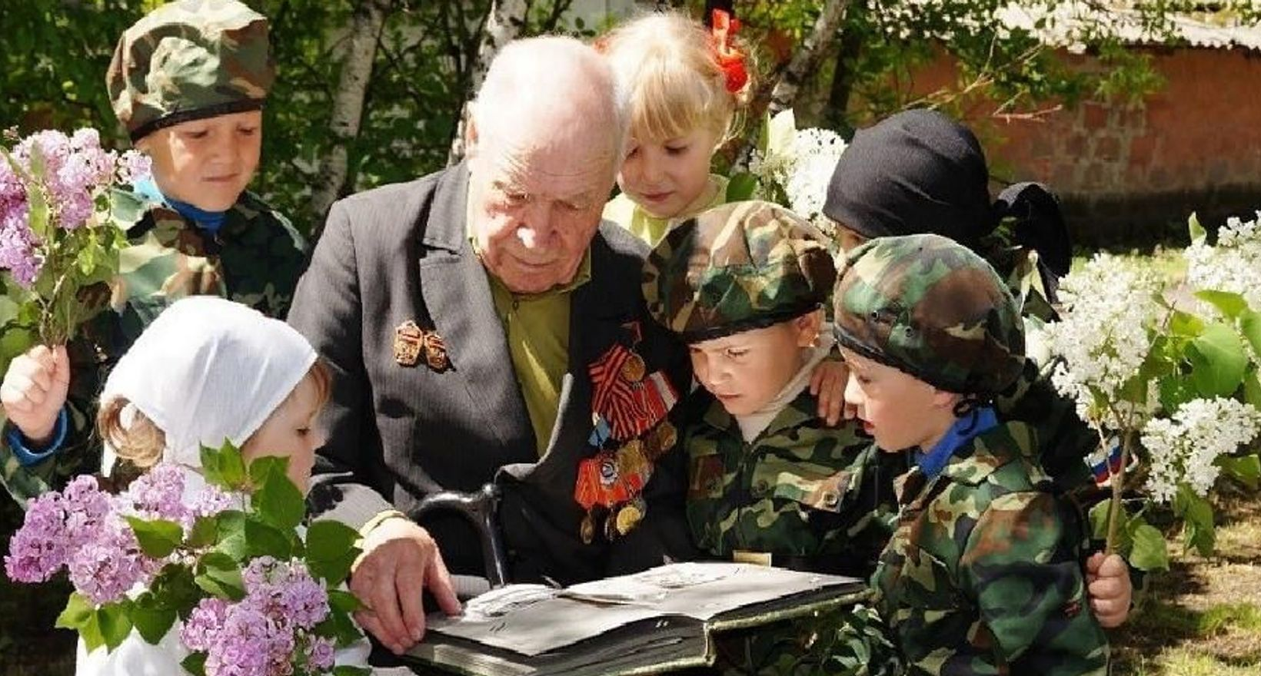

Выполнено: Олесова Елена Николаевна,
воспитатель МАДОУ «Детский сад» Радуга»

с. Стрельцы
2026 г.

Структура проекта на тему:
«Пока мы помним – мы живём!»
в средней группе «Лучики»

Вид проекта: познавательно - творческий
Продолжительность проекта: 2 месяца (15. 02.26.– 15.04.26.)
Участники проекта: дети средней группы, воспитатели, родители.

Тема Великой Отечественной войны способствует объединению, сплочению нашего народа. Великая Отечественная война для наших детей – далекая история. Мы внуки и правнуки воевавших, не передадим своим детям то, что хранится в нашей памяти как свидетельство того, что пережили наши дедушки и бабушки, связь времен, семейная нить прервется. Верно, сказано: «Забыл прошлое – потерял будущее». Именно в дошкольном возрасте закладывается основа личности: развивается целостное восприятие окружающего мира, эмоциональное отношение к окружающим людям, сочувствие к их нуждам и переживаниям. Здесь начинают развиваться такие черты характера, которые закладывают в основу нравственного и патриотического воспитания: трудолюбие, милосердие, гуманность и т.д. День Победы близок и понятен детям дошкольного возраста, потому что реализует достаточно простую, ясную идею, известную им по сказкам, – идею противостояния добра и зла и финальной победы добра. 9 Мая! Великий праздник для нашего народа. День радости и вместе с тем день печали. В этот праздник мы поздравляем ветеранов и чтим память погибших. Создание проекта «Пока мы помним – мы живём!» направлено на работу по воспитанию у дошкольников чувства гордости за свой народ, уважения к его свершениям и достойным страницам истории, предполагает привлечение детей и родителей к изучению истории малой Родины.

Проблема: У современных детей недостаточно знаний о событиях Великой Отечественной войны, так как во многих семьях вопросы воспитания патриотизма, гражданственности не считаются важными
Актуальность: Патриотическое воспитание ребенка – это основа формирования будущего гражданина. К сожалению, с каждым днем теряется связь поколений, очень мало осталось в живых ветеранов Великой Отечественной войны. Детям необходимо рассказать о Великой отечественной войне, о ее героях, о победе нашего народа. В период смены общественных формаций нарушается преемственность поколений в воспитании детей, и прежде всего в сфере передачи нравственного опыта, главных жизненных установок. И наши дошкольники не испытывают чувства гордости за свою Родину, за героев победителей в Великой Отечественной Войне. К сожалению, с каждым днём утрачивается связь поколений, очень мало осталось в живых фронтовиков, героев войны. Детям нужно рассказать о ВОВ, о защитниках Родины – ветеранах, о том, как протекала жизнь в военное время, о военном оружии, о форме военных, о победе. В преддверии празднования Дня Победы важно помочь подрастающему поколению сформировать чувства долга, чувства уважения к защитникам нашей Родины, чувство гордости за свой великий народ, благодарности за то, что он подарил нам счастливую жизнь.
Цель: Воспитание патриотизма, чувства гордости за подвиг нашего народа в Великой Отечественной войне, формирование чувства сопричастности с происходившими историческими событиями в годы войны, уважения к ветеранам.
Задачи: Образовательные:
Сообщить элементарные сведения о Великой Отечественной войне;
Познакомить с историей обелиска Солдатской Славы в нашем селе;
Формировать чувство гордости за Родину, за наш народ.
Воспитательные:
Воспитывать трепетное отношение к празднику Победы, уважение к заслугам и подвигам воинов ВОВ;
Воспитывать гордость и уважение к ветеранам ВОВ;
Формировать патриотические чувства на основе ознакомления с ближайшей средой и боевыми традициями земляков.
Развивающие:
Развивать умение отражать свои впечатления в разнообразной деятельности ( моделирование, коллекционирование, изобразительная деятельность и т.д.);
Обогащать и развивать словарный запас детей, познакомить с произведениями художественной литературы и музыки о войне.
Основные формы реализации проекта с детьми:
Экскурсии;
- педагогические мероприятия;
- беседы;
- просмотр презентаций и видеороликов о войне;
- мини – выставки;
- составление рассказов;
- досуги.
Взаимодействия с родителями:
Повышение педагогической компетентности в вопросах нравственно – патриотического воспитания;
Создание « Уголка боевой славы»;
Выпуск стенгазеты « Война глазами детей»;
Выставка рисунков « Этих дней не смолкнет слава».
Предполагаемый результат:
В ходе проекта дети учатся совместно работать, искать и собирать информацию, анализировать и систематизировать ее, тесно общаться со сверстниками, родителями и сотрудниками ДОУ. Все это в полной мере способствует саморазвитию личности каждого ребенка, воспитанию в нем целеустремленности и самоуважения. У родителей непременно появляется уверенность в своих детях, потому что они видят их еще с одной стороны: как активных творцов, способных добиваться поставленной цели. Следовательно, в школе эти дети, при определенной помощи родителей, способны достичь высоких результатов. В каждой семье есть своя маленькая история войны, и мы должны как больше узнать о подвиге наших дедов и прадедов – славных защитников Родины.
Содержание проекта

Этапы проекта | Содержание
Подготовительный этап  15.02-22.02.2026г. | -выбор темы проекта  -постановка цели и задач проекта, постановка проблемы.  -подбор наглядного материала.  -подбор литературных произведений о войне;  -подбор музыкальных произведений на военную тему;  -подготовка цикла бесед о ВОВ;  -привлечение родителей, приглашение их к сотрудничеству, введение их в тему проекта.
Основной этап  22.02.-12.04.2026 г. | - проведение бесед;  -изготовление тематических альбомов;  - проведение непрерывной непосредственной образовательной деятельности в группе;  - оформление выставки творческих работ
Заключительный этап  13.04-15.04.2026 г. | - анализ результатов проекта  - оформление проекта
План работы
Месяц | Тема
Февраль | Чтение русских народных пословиц о мужестве и Родине;  Чтение рассказов и стихов;  Рассматривание альбомов, иллюстраций, фотографий фронтовиков и ветеранов;  Разучивание стихотворений и песен;  Проведение познавательных бесед о ВОВ;  Просмотр мультфильмов на военную тематику;  Конструирование из бумаги « Военный самолет», коллективная работа « Вечный огонь»  Подготовка к изготовлению тематических альбомов
Март | Изготовление тематического альбома « Письма, опаленные войной»;  Изготовление тематического альбома « Интересные факты о Великой Отечественной войне»;  Изготовление книжки – малышки « 9 мая – День Победы»;  Изготовление настольной игры « Военная техника»»  Участие в конкурсе « Дорогами Великой Победы», подготовка видеоматериалов;  Разучивание с детьми стихов о войне;  Аппликация, рисование « Праздничный салют»;  Экскурсия к обелиску Воинской Славы с. Стрельцы
Апрель | Акция «Георгиевская ленточка»;  Выставка творческих работ «Славный День Победы»;  Изготовление поделки «Фронтовое письмо – треугольник»;  Создание стенгазеты « Война глазами детей»;  Участие детей в видеоролике, посвященном празднику 9 мая.

Работа с родителями
- Консультация для родителей « Георгиевская лента – символ Дня Победы».
- Беседа с родителями « День Победы! Что и как рассказать детям?»
- Участие в международной акции « Читаем детям о войне»;
- Создание «Уголок боевой славы!»
- Оформление выставки « Этих дней не смолкнет слава...»
1. Изучение методической литературы по теме: Вовлечение детей в совместную деятельность посредством нравственно – патриотического воспитания.
2. Подборка игр по патриотическому воспитанию для проведения мероприятий в различных видах деятельности.
Список используемой литературы:
Алешина Н.В. Патриотическое воспитание дошкольников: методические рекомендации/ Н.В. Алешина. – М.: ЦГЛ, 2005. - 205с.
Кондрыкинская Л.А, Дошкольникам о защитниках Отечества: методическое пособие по патриотическому воспитанию в ДОУ / Л.А. Кондрыкинская. – М: ТЦ Сфера, 2006. - 192 с.
Казакова А.П., Шорыгина Т.А. Детям о Великой Победе/ Т.А.Шорыгина. – М., 2010г.
Сухомлинский В.А. О воспитании / – М. 6 Политиздат, 1975. - 272 с.

